PRILOGA 5: »Postopek določitve energijskih kazalnikov za izdelavo računske energetske izkaznice za stanovanje ali drug posamezni del v stavbi s skupnim ogrevalnim sistemom«

1. Področje uporabe
»Postopek določitve energijskih kazalnikov za izdelavo računske energetske izkaznice za stanovanje ali drug posamezni del v stavbi s skupnim ogrevalnim sistemom« (v nadaljnjem besedilu: postopek) je namenjen računski določitvi energijskih kazalnikov za stanovanje ali drug posamezni del stavbe v stavbi s skupnim ogrevalnim sistemom. Uporablja se takrat, ko zakon ne zahteva energetske izkaznice za celotno stavbo temveč le za posamezni del stavbe, ki je v toplotno-tehničnem smislu znotraj enotne toplotne cone, in za izdelavo energetske izkaznice za celotno stavbo ni zadostnega soglasja etažnih lastnikov. Postopek podaja prilagoditve, ki omogočajo obravnavo stanovanja oz. drugega posameznega dela kot samostojne cone, kadar obravnave celotne stavbe, kot v takih primerih sledi iz določil pravilnika s področja učinkovite rabe energije v stavbah, ni izvedljiva.
Postopek izračuna energijskih kazalnikov za stanovanje ali drug posamezni del v stavbi s skupnim ogrevalnim sistemom temelji na pravilniku, ki ureja učinkovito rabo energije v stavbah, in pripadajoči Tehnični smernici TSG-1-004. Postopek v nadaljevanju obravnava:
- opredelitev robnih pogojev za obravnavano cono,
- privzete vrednosti,
- prilagoditev določenih vhodnih podatkov, potrebnih za izračun energijskih lastnosti stanovanja ali drugega posameznega dela v skladu s pravilnikom, ki ureja učinkovite rabe energije.

2. Robni pogoji
Delitev na cone: Stavbo z več posameznimi deli po metodologiji izračuna energijskih lastnosti stavbe razdelimo na kondicionirane cone. Kriteriji za razdelitev na cone so: razlika med projektnimi notranjimi temperaturami sosednjih con za več kot 4 oC, razlike v namembnosti prostora in režimu uporabe ter zasnova sistemov v stavbi.
Slika 1. Shematični prikaz določitve kondicioniranih in nekondicioniranih prostorov v večstanovanjski stavbi glede na obravnavano stanovanje (cona 3).
Kondicionirane cone: Stanovanje ali drug posamezni del stavbe je v okviru tega postopka ena kondicionirana cona. Znotraj toplotnega ovoja kondicionirane cone se upošteva, da so kondicionirani vsi prostori, in da prekinjeno ogrevanje in hlajenje nista predvidena. Pri stanovanjih veljajo standardni pogoji rabe stanovanjske stavbe, torej je treba za določitev energijskih kazalnikov upoštevati 24-urno dnevno uporabo in enotno notranjo temperaturo 20 ºC pozimi in 26 ºC poleti.
Nekondicionirani prostori: Nekondicionirani prostori so neogrevani / nehlajeni prostori, ki so zunaj toplotnega ovoja stanovanja oz. drugega posameznega dela stavbe in nimajo vgrajenega sistema za ogrevanje / hlajenje. Primeri teh prostorov so: hodnik, shramba, stopnišče, dvigalo, vhodni vetrolov, kolesarnica, pralnica, sušilnica, klet, zaklonišče, delavnica, prostor za odlaganje odpadkov in drugi prostori, ki so namenjeni skupni rabi etažnih lastnikov.

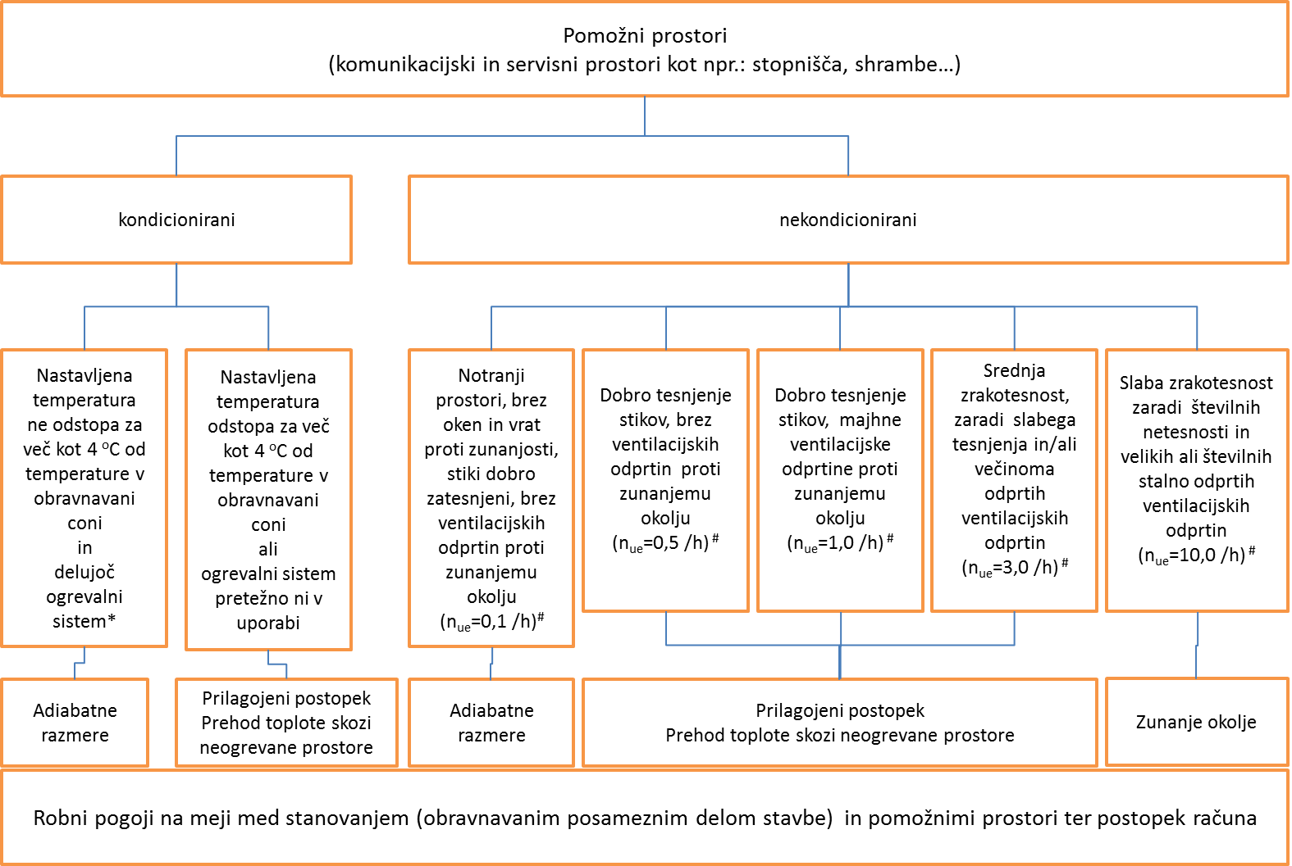
*ustrezno delovanje ogrevalnega sistema v pomožnih mora biti dokazljivo (npr. meritve rabe energije, delitev stroškov zaenergijo)
#n_{ue} je stopnja izmenjave zraka med nekondicioniranim prostorom in zunanjim okoljem (1/h) v skladu z SIST EN ISO 13789
Slika 2. Diagram poteka določitev robnih pogojev na meji obravnavane cone in pomožnih prostorov.

Pomožni prostori (komunikacijski in servisni prostori) v stavbi so lahko zasnovani kot kondicionirane cone ali nekondicionirani prostori (slika 1). Transmisijsko izmenjavo toplote iz obravnavane cone preko meje s pomožnimi prostori se v okviru tega prilagojenega postopka računa obravnava v skladu s shemo na sliki 2:
- Če so pomožni prostori kondicionirani na enako temperaturo kot obravnavana cona in jedelovanje ogrevalnega sistema v pomožnih prostorih dokazljivo (npr. meritve rabe energije,delitev stroškov za ogrevanje), potem lahko na meji obravnavane cone in pomožnih prostorovpredpostavimo adiabatne razmere.
- Če so pomožni prostori kondicionirani na temperaturo, ki se za najmanj 4oC razlikuje odtemperature v obravnavani coni ali če vgrajeni ogrevalni sistem pretežno ni v uporabi (delovanjani mogoče dokazati), uporabimo v nadaljevanju opisani prilagojeni postopek izračuna prehodatoplote skozi neogrevane prostore.
- Če so pomožni prostori nekondicionirani, vendar gre za notranje prostore z zelo zrakotesnimovojem, t.j. brez oken in vrat proti zunanjosti in brez ventilacijskih odprtin proti zunanjemu okolju,potem lahko na meji obravnavane cone in pomožnih prostorov predpostavimo adiabatne razmere(opomba: stopnišča ne sodijo v to kategorijo).
- Če so pomožni prostori nekondicionirani, dobre ali srednje zrakotesnosti v skladu s shemo nasliki 2, uporabimo v nadaljevanju opisani prilagojeni postopek izračuna prehoda toplote skozineogrevane prostore.
- Če so pomožni prostori nekondicionirani in je njihova zrakotesnost slaba zaradi velikih ali številnihstalno odprtih ventilacijskih odprtin proti zunanjemu okolju, potem predpostavimo v pomožnihprostorih enake toplotne razmere kot v zunanjem okolju.

3.Prilagojeni postopek izračuna prehoda toplote skozi neogrevane prostore
Prehod toplote skozi dele toplotnega ovoja med obravnavanim stanovanjem in neogrevanimi prostori večstanovanjske stavbe lahko obravnavamo na enega od naslednjih načinov:
- kot prehod toplote skozi neogrevane prostore po SIST EN ISO 13789, Toplotne značilnosti stavb - Toplotni koeficienti pri prenosu toplote in prezračevanja - Računska metoda;
- s poenostavljeno določitvijo dodatnega upora proti prehodu toplote po SIST EN ISO 6946, pogl. 6.10.3, za del ovoja med kondicionirano cono in neogrevanim prostorom;
- po prilagojeni poenostavljeni metodi
  - Prehod toplote skozi del ovoja med stanovanjem in neogrevanimi prostori: del ovoja proti neogrevanim prostorom upoštevamo kot zunanji toplotni ovoj in na zunanjo stran dodamo fiktivno plast materiala debeline 5 cm s toplotno prevodnostjo λ = 0,025 W/mK in gostoto 1 g/m³.
  - Za okna in vrata proti skupnim prostorom predpostavimo U = 1,5 W/m²K.
Postopek se smiselno uporablja tudi za druge vrste stavb s podobnimi toplotnimi lastnostmi, kjer je treba izračunati energijske kazalnike za posamezni del v stavbi s skupnim ogrevalnim sistemom.
Izbor robnih pogojev na meji med kondicionirano cono in pomožnimi prostori mora biti naveden v komentarju v energetski izkaznici.

4. Potrebna toplota za ogrevanje in potrebna toplota za hlajenje stanovanja
Potrebno toploto za ogrevanje stanovanja Q_{H,nd,an} in potrebno toploto za hlajenje Q_{C,nd,an} določimo za obravnavano cono, skladno s pravilnikom, ki ureja učinkovito rabo energije v stavbah, pripadajočo tehnično smernico TSG-1-004 in s prilagoditvami ter privzetimi vrednostmi v tej prilogi. Toplotni ovoj stanovanja oz. posameznega dela stavbe sestavljajo vsi stavbni elementi, ki toplotno ščitijo kondicionirani prostor od zunanjosti, sosednjih stavb in nekondicioniranih prostorov: zunanja stena proti zunanjosti oz. terenu, neogrevanemu prostoru, okna in vrata, drugi transparentni deli, tla proti terenu, proti neogrevani kleti, tla nad prehodom, strop, streha proti zunanjosti oz. neogrevanemu prostoru, strop, tla, stena proti sosedu, strop, tla, stena, vrata proti skupnim prostorom in drugi.
Zunanja površina stanovanja je sestavljena iz elementov toplotnega ovoja stanovanja, skozi katere prehaja toplota v okolico. V zunanjo površino stanovanja sodijo tudi deli toplotnega ovoja stanovanja, ki ločujejo stanovanje od skupnih prostorov.
Nekondicionirane prostore predstavljajo prostori, kot na primer: skupni prostori večstanovanjske stavbe, ki so znotraj toplotnega ovoja celotne večstanovanjske stavbe, hkrati pa so zunaj toplotnega ovoja stanovanja in nimajo vgrajenega ogrevalnega sistema. Primeri teh prostorov so: hodnik, shramba, stopnišče, dvigalo, vhodni vetrolov, kolesarnica, pralnica, sušilnica, klet, zaklonišče, delavnica, prostor za odlaganje odpadkov in drugi prostori, ki so namenjeni skupni rabi etažnih lastnikov.

5. Prilagojeni postopek za določitev letne dovedene energije za delovanje TSS posameznega dela stavbe
V okviru prilagojenega postopka določimo letno dovedeno energijo za delovanje tehničnih stavbnih sistemov (TSS) posameznega dela stavbe. Pri tem se vse veličine, razen dovedene energije za ogrevanje, hlajenje in pripravo tople vode, izračunajo v skladu s pravilnikom, ki ureja učinkovito rabo energije v stavbah, in pripadajočo tehnično smernico TSG-1-004.
Pri izračunu dovedene energije za ogrevanje, hlajenje in pripravo tople vode obravnavanega stanovanja ali drugega posameznega dela uporabimo naslednje poenostavitve:
Pri izračunu upoštevamo velikost in lego obravnavane cone (stanovanja ali drugega posameznega dela).
Za določitev parametrov podsistema razvoda ogrevalnega sistema upoštevamo naslednji postopek:
Določimo izhodiščne parametre:
n_{G} | število nadstropij [–] | Število etaž med generatorjem in obravnavano cono
h_{G} | višina nadstropja [m] | Višina stanovanja
L | dolžina cone* [m] | Dolžina stanovanja deljena s številom stanovanj v isti etaži s podobno dolžino
B | širina cone* [m] | Širina stanovanja deljena s številom stanovanj v isti etaži s podobno širino
*Dolžino cone merimo v smeri dolžine stavbe. Širino cone merimo v smeri širine stavbe. Vsota dolžin oziroma širin stanovanj mora biti enaka dolžini oziroma širini stavbe.

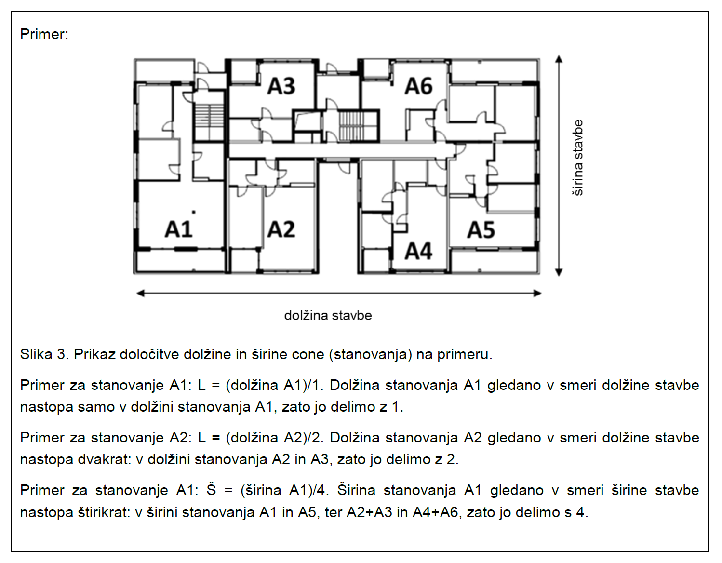
Ogrevala v coni obravnavamo v skladu z veljavno metodologijo za stavbe.
Razvodni sistem (ogrevanje in topla voda) je pretežno znotraj stanovanja, v notranjem zidu in izoliran.
Moč generatorja toplote, ki jo upoštevamo pri izračunu kazalnikov posameznega stanovanja (ogrevanje in topla voda), je enaka:
a) moči vgrajenega generatorja toplote stavbe, deljeni s številom stanovanj, ki jim generatordovaja toploto, če ni mogoče pridobiti podatkov o vseh kondicioniranih površinah ali
b) moči vgrajenega generatorja toplote stavbe pomnoženi z razmerjem kondicionirane površinestanovanja in kondicionirane površine stavbe
Način določitve moči generatorja toplote mora biti naveden v komentarju v energetski izkaznici.
Volumen hranilnika toplote, ki ga upoštevamo pri izračunu kazalnikov posameznega stanovanja (ogrevanje in topla voda), je enak:
a) volumnu vgrajenega hranilnika stavbe, deljenemu s številom stanovanj, če ni mogoče pridobitipodatkov o vseh kondicioniranih površinah ali
b) volumnu vgrajenega hranilnika stavbe pomnoženem z razmerjem kondicionirane površinestanovanja in kondicionirane površine stavbe.
Način določitve volumna vgrajenega hranilnika mora biti naveden v komentarju v energetski izkaznici.
Generator in hranilnik sta zunaj toplotnega ovoja stanovanja, v kotlovnici.

6. Povzetek minimalnega nabora podatkov potrebnih za izdelavo računske energetskeizkaznice za stanovanje oz. drug posamezni del

- Površina sten, tal, stropa (elementov toplotnega ovoja obravnavanega stanovanja oz. drugegaposameznega dela)
- Sestava zunanje stene in debelina materialov stene (primer: AB stena 20 cm, toplotnaizolacija 5 cm, omet), ….
- Kondicionirana površina stanovanja
- Površina oken
- Lastnosti oken (okvir, steklo…)
- Orientacija oken, senčenje objektov, nadstreški
- Termostatski ventili (da/ne), ogrevala (primer: radiatorji, konvektorji)
- Moč kotla, toplotne postaje

